TAICS TC5

網路與資訊安全技術工作委員會
會議通知 |  | 中文名稱：TC5#21工作會議通知 英文名稱：TC5#21 meeting notice
日期：2020/02/14
文件編號：TAICS TC05-20-0014-03-00
Author(s)
Name | Affiliation |  | Phone | Email
高傳凱 | 資訊工業策進會 |  | 02-66078959 | marskao@iii.org.tw
秦燕君 | 資訊工業策進會 |  | 02-66073289 | yanchin@iii.org.tw
(註):若表格不足請自行增加

Abstract
台灣資通產業標準協會(TAICS) - TC5 網路與資訊安全技術工作委員會，第21次工作會議通知。

TAICS TC5 #21工作會議通知

TC5 網路與資訊安全技術工作委員會

網路與資訊安全技術工作委員會(TC5)將召開第21次工作會議，會議議程及待議事項如下，誠摯地邀請所有會員熱烈參與提供您寶貴的意見。
會議日期：2020/02/14
會議時間：02:00 pm ~ 05:00 pm
會議地點：台北市中正區北平東路30-2號6樓
會議主席：TC5主席 張心玲
會議議程：
時間 | 內容 | 主講人
14:00 ~ 14:10 | 報到
14:10 ~ 14:20 | 主席致詞 | TC5主席 張心玲
 | 批准本次議程
 | 批准上次會議紀錄
14:20 ~ 14:30 | 人事異動：  TC5 WG2組長選舉  TC5 WG3 成立  TC5 秘書改選 | TC5主席 張心玲
14:30 ~ 14:50 | 「5G小型基地台資安測試規範」  工作項目提案 | 資策會  蔡宜學 正工程師
14:50 ~ 15:20 | 「行動邊緣運算安全性研究報告」  工作項目提案 | 資策會  蔡宜學 正工程師
15:20 ~ 15:50 | 「空氣品質微型感測器資安標準暨測試規範」工作項目提案 | WG1組長 高傳凱
15:50 ~ 16:20 | 專題分享：身分識別發展趨勢與應用現況 | 工研院  葉逸萱 研究員
16:20 ~ 16:50 | 「FIDO認證於全球政府應用現況研究」  草案審議 | 資策會 數位所副所長  工研院 巨資中心副執行長  黃維中
16:50~17:00 | 臨時動議 | TC5主席 張心玲
17:00 ~ | 會議結束

報名方式：請於2020/02/12 以前
至協會網站http://www.taics.org.tw/index.php/meeting/index/cat_id/1
報名填寫，謝謝。
本會議為台灣資通產業標準協會內部會議，參加對象為協會會員。
會議聯絡人：秦燕君小姐 email: yanchin@iii.org.tw 電話：(02)6607-3289

【會議地點】
台北市中正區北平東路30-2號6樓(匯泰大樓)

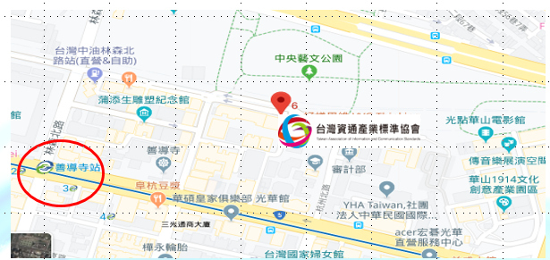

捷運：善導寺捷運站6號出口(沿著星巴克騎樓走到底右轉)，步行約5分鐘。

